Plan de CM

Integrantes del Grupo:

Abelson, David
Cherepinsky, Matías
Dicésaro, Lucas
Ksairi, Mariano
Suarez, Karina

Fecha: 25 de abril de 2010

Índice
Índice 2
1. Control del Documento 3
2. Notificación de Confidencialidad: 3
3. Control de Cambios 3
4. Glosario de Términos. 4
5. Definiciones para el Repositorio 4
a. Estructura de SVN 4
b. Restricciones 5
c. Datos de conexión al repositorio: 6
6. Nomenclatura 6
7. Back up/Restore 6
8. Herramientas 8
9. Ambientes 9
10. Lineamientos para la codificación 9

Control del Documento
Este documento es propiedad de LEC y ha sido elaborado por personal especializado.
Se prohíbe la modificación y /o reproducción, parcial ó total, del mismo sin la debida autorización previa y por escrito. Dada la naturaleza reservada de su contenido, en caso de encontrarlo extraviado, se ruega entregarlo en nuestras oficinas ubicadas en Av. de Mayo 866 C.A.B.A.

Notificación de Confidencialidad:
Este documento fue confeccionado para la persona ó entidad a la cual está dirigido y puede contener material confidencial y/o de acceso restringido y privilegiado. Cualquier revisión, retransmisión, difusión o cualquier otro uso ó acción relacionada a esta información por parte de personas o entidades ajenas al destinatario están estrictamente prohibidos. Si usted recibió esto por error, por favor póngase en contacto con el remitente.

Control de Cambios

Revisión | Fecha | Resumen de la revisión | Realizado por | Revisado por | Aprobado por
1 | 25.04.10 | Creación del documento | Lucas | Karina | Lucas
2 | 28.04.10 | Formato del documento | Lucas | David | Matías
3 | 17.05.10 | Migración de Morocha a Google Project Hosting | Lucas | Karina | Matías

Se prohíbe la modificación y /o reproducción, parcial o total, del mismo sin la debida autorización previa y por escrito. Dada la naturaleza reservada de su contenido, en caso de encontrarlo extraviado, se ruega entregarlo en nuestras oficinas ubicadas en Av. de Mayo 866 C.A.B.A.

Glosario de Términos.
C.A.B.A.: Ciudad Autónoma de Buenos Aires.
LEC: Last Effort Consulting.

Definiciones para el Repositorio

Se utilizará Subversion (o SVN) como sistema de control de versiones. A continuación se describe la propuesta de estructura estándar del repositorio SVN, donde se almacenan los archivos de código y recursos que componen las aplicaciones.

Estructura de SVN
Proponemos una estructura de SVN organizada por Proyectos, como la que muestra la figura y con las siguientes características:

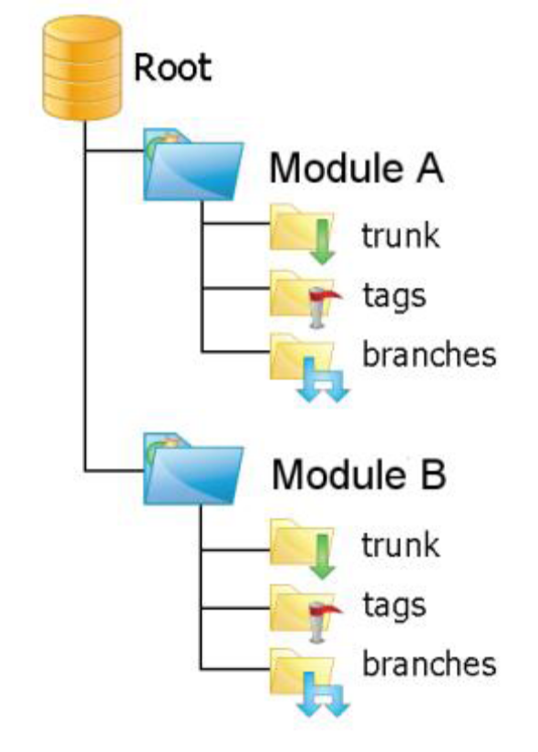
- Se define un único repositorio SVN para contener todo el código.
- Para cada aplicación, modulo u otro componente independiente se define un directorio raíz del repositorio.
- Cada uno de estos directorios forma un Proyecto SVN.
- Cada Proyecto SVN debe representar una unidad lógica de “tagging y branching”, por lo tanto tendrá la estructura tradicional de subdirectorios “trunk”, “tags” y “branches”.

Restricciones
- Cada vez que se defina un tag o un branch se debe hacer a nivel de todo el proyecto, y no sobre partes componentes del mismo. Esto resulta más claro, permite tener una nomenclatura de tagging uniforme, y no produce ninguna pena de performance ni desperdicio de espacio.
- No puede haber “commits”, “tagging” ni “branching” que abarquen más de un Proyecto SVN.

Datos de conexión al repositorio:
Obtener los datos necesarios para bajarse el proyecto (se requiere tener usuario en Google):
- Ingresar en http://code.google.com/hosting/ y clickear en "My favorites" arriba a la derecha y elegir "reser-bar" de la lista desplegada.
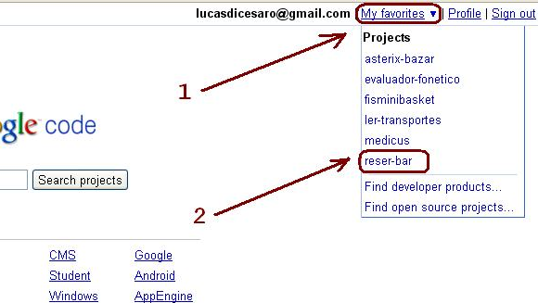

- Ir a la solapa "Source" y clickear en el link "googlecode.com password".
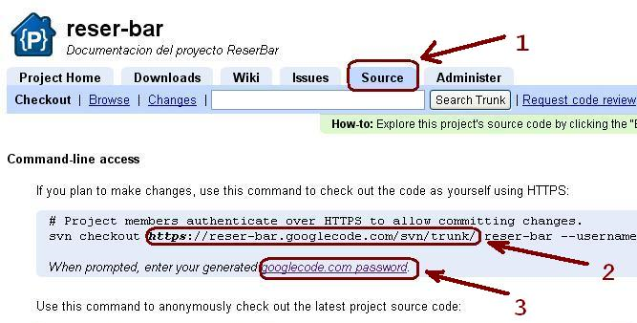

- Copiar el password que se indica o regenerar uno (ver 3_password.JPG").
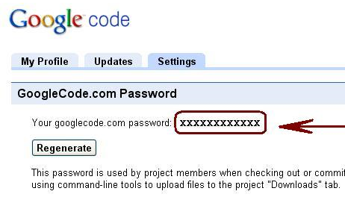

Cada vez que se quiera acceder al password hay que hacer estos 3 pasos.

Bajarse el proyecto con el Tortoise:
- Crear una carpeta (por ejemplo reser-bar) y entrar a la misma.
- Botón derecho, SVN Checkout...
- En "url of repository", va https://reser-bar.googlecode.com/svn/trunk
- En "checkout directory" debería aparecer "D:\reser-bar" o la carpeta que hayan creado.
- Click en OK y si pide los datos de autenticacion:
usuario: su usuario de gmail (en mi caso: lucasdicesaro)
password: el password obtenido anteriormente.

Una vez hecho esto, se puede trabajar normalmente como se viene haciendo hasta ahora.

En caso de que por temas de permisos no funcione el Checkout con el Torsoise, existe la opción de bajarse el Subversion y por línea de comandos, hacer el checkout tal como se indica en la página de Google. Ejecutar todo en la misma línea lo siguiente:
svn checkout https://reser-bar.googlecode.com/svn/trunk/ reser-bar --username lucasdicesaro

Para solicitar un permiso para navegar el código o la documentación, debe enviarse un mail a reserbar@googlegroups.com, siendo el remitente un usuario habilitado de Google. Como Subject debe ponerse “Solicitud de usuario SVN” y en el cuerpo del mail, debe explicarse el motivo de la revisación y la identificación del usuario mediante algunos datos personales.

Nomenclatura

Para la nomenclatura de archivos se utilizara el formato:
XXX0 – Nombre_documento.ext
, donde:
- XXX: indica la etapa (o tipo de documentación, o área) a la que pertenece el documento.
- “0”: indica la secuencia dentro de una misma etapa.
- “nombre_documento.ext”: indica a qué se refiere el archivo.

A continuación, unos ejemplos de “Etapa”:
- CU: Caso de Uso
- STD: Estándar
- ESC: Escenario
- ERS: Especificación de Requerimientos

Un ejemplo de una definición de Estándar.
STD2-Estandar de Branching.pdf

Back up/Restore

Como mecanismo de back up y restore, se eligió un procedimiento manual.
Ya que el Hosting de Google proporciona un servicio de hosteo de proyectos de alta confiabilidad y seguridad, se optó por un enfoque optimista. Es decir, se toma como backup, cada copia que tiene cada uno de los miembros en sus máquinas, más la copia de una máquina que es utilizada exclusivamente a backups y pruebas de ejecución.

Puntualmente sobre esta última máquina, se verifica que la copia tenga las últimas modificaciones, o bien que tenga aquellos cambios para los cuales se necesitó ejecutar el proceso de Restore.

Nota: El servicio de Project Hosting de Google Code, sólo permite crear proyectos y administrar permisos de acceso a dicho proyecto, pero no permite administrar el contenido del repositorio. Es por eso, que no pueden crearse copias de la base de datos del repositorio (que sí se podría hacer si el repositorio está montado en una máquina propia, utilizando los comandos “svnadmin dump” y “svnadmin load”).

Herramientas

Se utilizarán diferentes herramientas a lo largo del desarrollo.
Software licenciado:
- Los informes de avance, estándares, planes, minutas, brief, ERS se redactarán con el procesador de textos Microsoft Word 2003.
- Para la construcción del cronograma se utilizará MS Project 2003.
- Para la redacción de casos de uso, diagramas de clase, diagramas de secuencia, matriz de traza; se utilizará Enterprise Architect.

Software libre:
- Para controlar las versiones de los documentos y del código fuente, se utilizará Subversion. Lo mismo para la generación de branches tanto para nuevas características, como para la solución de defectos particulares.
- Para la gestión de las prioridades, gestión de sprints, gestión de defectos, se utilizará Pivotal Tracker.
- Para el entorno de desarrollo integrado se utilizará Eclipse, el cual tendrá instalado los plugins necesarios para la integración con SVN.
- Como platarforma de desarrollo se utilizará Java.
- Como contenedor web de aplicaciones, se utilizará Tomcat.
- Como motor de base de datos, se usará MySQL.
- Como framework de presistencia se utilizará Hibernate.
- Como framework de presentación se utilizará Struts2.
- Tanto para la resolución de dependencias entre proyectos, asi como la construcción, generación de jar’s (java archive), war’s (web archive), ear’s (Enterprise archive), y despliegue en el servidor de aplicaciones, se utilizará Maven.
- Para compartir archivos grandes se utilizará como cliente FTP: FileZilla, que se conectará con el FileZilla Server montado en el mismo servidor donde está montado el repositorio SVN.

Cuando un documento requiera continua interacción de los miembros del equipo se creará un documento en Google Docs. Cada tanto se realizarán copias de dicho documento en el repositorio.

Ambientes

Como se dijo anteriormente, el código va a estar alojado en un repositorio SVN. Cada desarrollador tendrá su copia local, su IDE, su JVM, cliente de Base de Datos y otras herramientas propias para el desarrollo.
La arquitectura será Web y estará definida por el modelo de tres capas:
- Capa de presentación, donde se utilizará Struts2 o GWT (tecnología por definir).
- Capa de negocio, donde se trabajará con Java y frameworks como Spring para el manejo transaccional.
- Capa de datos, donde se utilizará Hibernate como framework de presistencia.

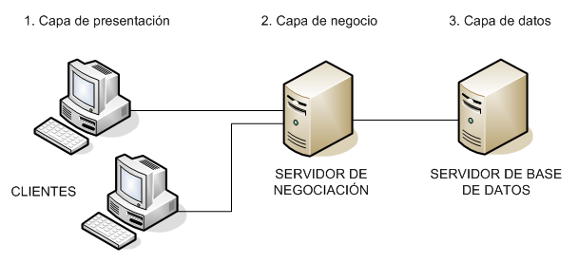

El motor de base de datos MySQL estará instalado en el mismo servidor donde está montado el SVN, así como también lo estará el servidor de aplicaciones web Tomcat.
Tanto el código como los scripts de base de datos se mantendrán sincronizados en el repositorio SVN.

Se utilizará la práctica tradicional de ambientes de Desarrollo/Testing/Producción.
En el servidor también se desplegarán las aplicaciones previamente testeadas en el entorno local de desarrollo. De esta manera las aplicaciones quedarán disponibles para que los testers realicen casos de prueba más contundentes y para que (una vez aceptada la versión) sea expuesta a los stakeholders, quienes podrán ver el progreso de la aplicación.

Lineamientos para la codificación

- Todo commit de código fuente deberá estar libre de errores.
- No podrán hacerse commits de un tamaño tal que desaliente la revisión del código por un tercero.
- Si el lineamiento 1 y 2 entran en conflicto (es decir, no hay forma de comitear pequeñas cantidades de código sin que la aplicación rompa), deberá abrirse un nuevo Branch, para que ahí sí puedan hacerse commit’s de poco tamaño.
- Será una buena práctica comentar el commit. Incluyendo la funcionalidad global, la modificación puntual y si es posible agregar el identificador (ID) del defecto que causó la modificación (ya sea un fix, funcionalidad nueva, etc).
- Se recomienda siempre realizar un update al inicio del día y un update antes de commitear.
- Se requiere que se eliminen los “imports” innecesarios, mediante Ctrl+Shift+O.
- Se requiere que se formatee el código según el formateador nativo de Eclipse, mediante Ctrl+Shift+F.
Nota: Una buena práctica es grabar haciendo la secuencia.
Ctrl+Shift+O, Ctrl+Shift+F, Ctrl+Shift+S

